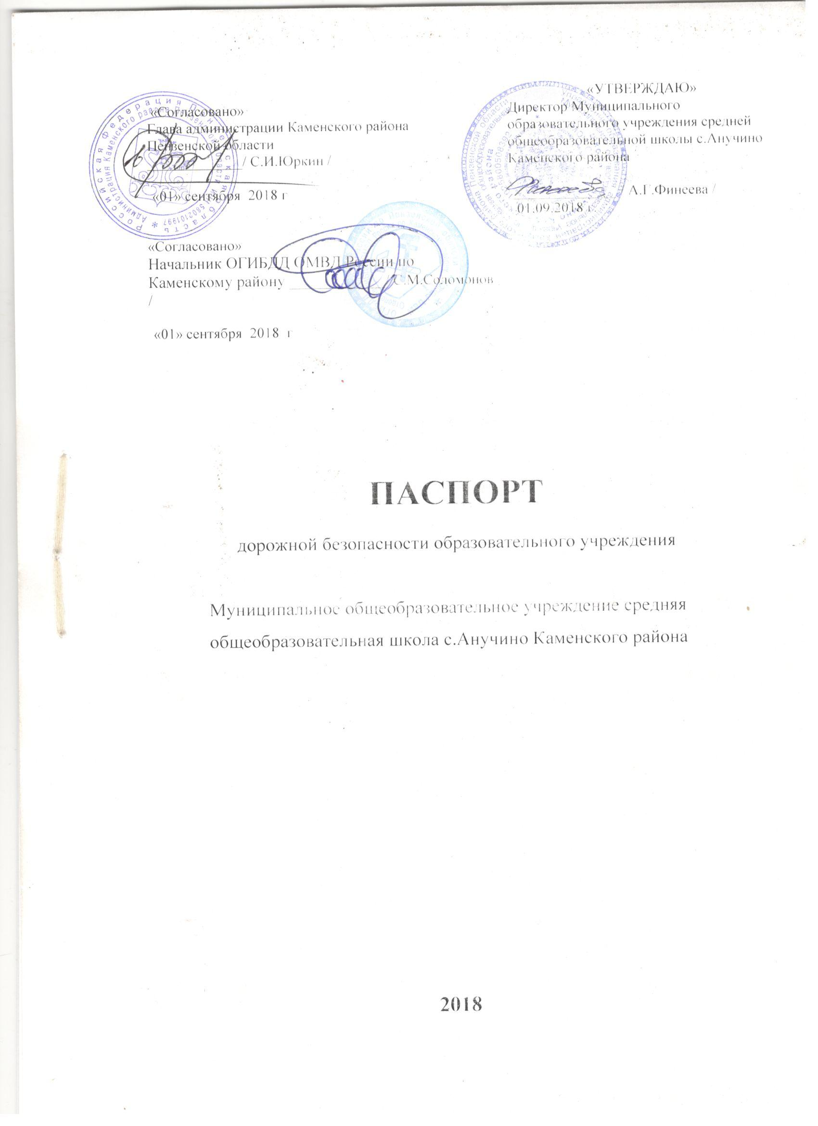

Общие сведения

Муниципальное общеобразовательное учреждение средняя
общеобразовательная школа с.Анучино Каменского района
Тип ОУ общеобразовательное учреждение
Юридический адрес ОУ: 442221 Россия Пензенская область Каменский район с.Анучино, ул. Горка, д.64
Фактический адрес ОУ: 442221 Россия Пензенская область Каменский район с.Анучино, ул. Горка,д.64
Руководители ОУ:
Директор (заведующий) Финеева Анжелика Геннадьевна 89379159026
(фамилия, имя, отчество) (телефон)
Заместитель директора
по учебно-воспитательной работе Ломакина Елена Александровна
89273927107

Ответственные работники
муниципального органа
образования Начальник Управления образования Коняшкина Елена Николаевна 2-23-03_________________________________________
(телефон)
Ответственные от
Госавтоинспекции Начальник ОГИБДД ОВД по Каменскому району Соломонов С.М.
__________9-02_______________________
(телефон)
Ответственные работники
за мероприятия по профилактике
детского травматизма - заместитель директора
по учебно-воспитательной работе Ломакина Елена Александровна

Руководитель или ответственный
работник дорожно-эксплуатационной
организации, осуществляющей
содержание УДС∗ - Директор ФГУ ДЭП №270 А.М. Николаев тел.52456

Руководитель или ответственный
работник дорожно-эксплуатационной
организации, осуществляющей
содержание ТСОДД - Шлеин Г.В. 4-28-94

Количество учащихся 83
Наличие уголка по БДД имеется, расположен на 1 этаже
Наличие класса по БДД кабинет ОБЖ, расположен на 2 этаже
Наличие автогородка (площадки) по БДД нет

Наличие автобуса в ОУ - Имеется два автобуса
Владелец автобуса: МОУ СОШ с.Анучино Каменского района

Время занятий в ОУ:
1-ая смена: 8:30 – 15.00
внеклассные занятия: 16:00 – 18:00

Телефоны оперативных служб:
Единый номер службы 01 МЧС России (пожарной охраны)....(8-84156) 01000
ОВД по Каменскому району ...................... (8-84156) 02000 begin_of_the_skype_highlighting
Бригада скорой помощи...............(8-84156) 03000
Филиал «Каменкамежрайгаз»...................................................(8-84156) 04000
Единый номер службы спасения единой дежурной диспетчерской службы РФ ЕДДС (для всех операторов сотовой связи Номер действует на всей территории РФ --------- 112

Содержание
- План-схемы ОУ.
- район расположения ОУ, пути движения транспортных средств и детей (учеников, обучающихся);
- организация дорожного движения в непосредственной близости от образовательного учреждения с размещением соответствующих технических средств, маршруты движения детей и расположение парковочных мест;
- маршруты движения организованных групп детей от ОУ к стадиону, парку или к спортивно-оздоровительному комплексу;
- пути движения транспортных средств к местам разгрузки/погрузки и рекомендуемых безопасных путей передвижения детей по территории образовательного учреждения.

- Информация об обеспечении безопасности перевозок детей специальным транспортным средством (автобусом).
  - общие сведения;
  - маршрут движения автобуса до ОУ;

План-схема расположения ОУ, пути движения транспортных средств и детей (учеников)
ул. Горка
Здание СДК
ФАП

МОУ СОШ с.Анучино

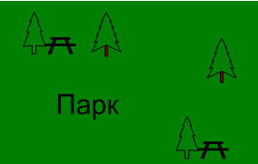

стадион

ул.Шатки
Стадион

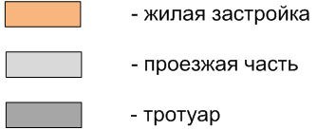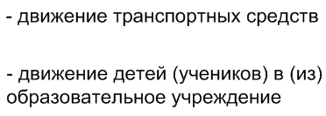

Схема организации дорожного движения в непосредственной близости от образовательного учреждения с размещением соответствующих технических средств, маршруты движения детей
ул. Горка
Здание СДК
ФАП

МОУ СОШ с.Анучино

ул. Шатки

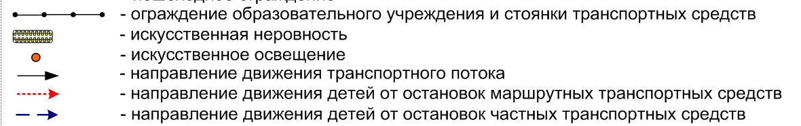
Стадион

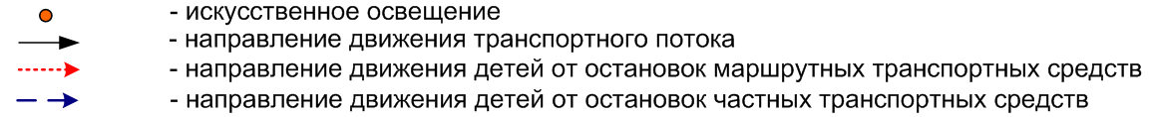

Маршруты движения организованных групп детей от ОУ к стадиону
ул.Горка
Здание СДК
ФАП

Маршруты движения организованных групп детей от ОУ к стадиону
ул.Горка
Здание СДК
ФАП

МОУ СОШ с.Анучино

Ул. Шатки

- направление безопасное движение группы детей к стадиону
Стадион

Пути движения транспортных средств к местам разгрузки/погрузк

Пути движения транспортных средств к местам разгрузки/погрузки и рекомендуемые пути передвижения детей по территории образовательного учреждения
ул.Горка
Здание СДК
ФАП

МОУСОШ с.Анучино

ул. Спортивная

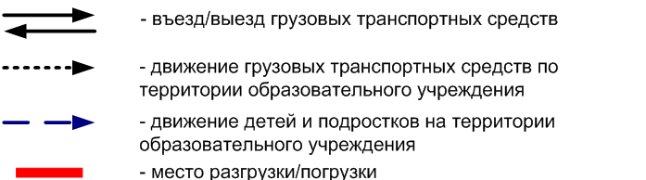

Стадион

- Информация об обеспечении безопасности перевозок детей автобусом

- Общие сведения
Марка ПАЗ 32053-70
Модель _________________________________________________________
Государственный регистрационный знак О350 ВО
Соответствие конструкции требованиям, предъявляемым к школьным автобусам - соответствует
1. Сведения о водителе автобуса

Фамилия, имя, отчество | Принят на работу | Стаж в кате-гории D | Дата пред- стоящего мед. осмотра | Период проведения стажировки | Повыше-ние ква- лификации | Допущен- ные нару- шения ПДД
Корнеев  Александр  Иванович | 2007 г | 10 лет | 2018 год | - | - | -
1) Лицо, ответственное, за обеспечение безопасности дорожного движения: завхоз Борисова Наталья Юрьевна (приказ от 31.08.2018 г № 73)

2) Организация проведения предрейсового медицинского осмотра водителя:
осуществляет ФАП с.Анучино
на основании лицензии
действительной до 08.11.2020 г.

3) Дата очередного технического осмотра 30.09.2018 г

Общие сведения

Марка ПАЗ 32053-70
Модель _________________________________________________________
Государственный регистрационный знак О745 ВО
Соответствие конструкции требованиям, предъявляемым к школьным автобусам - соответствует

1. Сведения о водителе автобуса

Фамилия, имя, отчество | Принят на работу | Стаж в кате-гории D | Дата пред- стоящего мед. осмотра | Период проведения стажировки | Повыше-ние ква- лификации | Допущен- ные нару- шения ПДД
Обухов Эдуард Юрьевич | 2014 г | 4 | 2019 г | - | - | -
1) Лицо, ответственное, за обеспечение безопасности дорожного движения:
Завхоз Борисова Наталья Юрьевна (приказ от 31.08.2018 г № 73)

2) Организация проведения предрейсового медицинского осмотра водителя:
осуществляет ФАП с.Анучино
на основании лицензии
действительной до 08.11.2020 г.

3) Дата очередного технического осмотра 21.09.2018 г

Маршрут движения автобуса ОУ МОУ СОШ с.Анучино
Маршрут№1

СМеждуречье

МОУ СОШ с.Анучино
А
А
А
А

С.Анучино
Маршрут№2 движения автобуса МОУ СОШ с.Анучино

С.Завиваловка
А
А

А
д.В
а
р
в
а
р
о
в
к
а

Д.Селитьба
А
МОУ СОШ с.Анучино



